Любознайка

№ 7 Март 2017
Здравствуйте, дорогие друзья!
Мы рады встретиться с вами на страницах нашей газеты!
Книжкина неделя
В настоящее время перед образовательными учреждениями стоит задача приобщения детей к книге, воспитания интереса к чтению, формирования будущего читателя. Начинать такую работу необходимо с самого раннего возраста, в первом для ребенка «социальном институте» – детском саду.
В связи с праздником Международным днем детской книги, который отмечался 2 апреля, в нашем ДОУ была проведена тематическая неделя с 27 марта по 31 марта , посвященная детским книгам. Каждый день недели носил свое название.
В понедельник состоялось открытие «Недели детской книги»

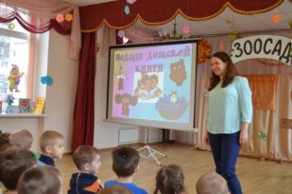 | 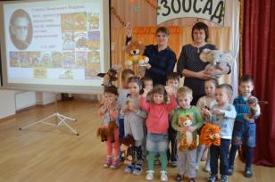
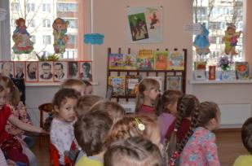 | 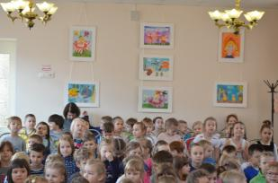
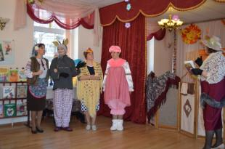 | 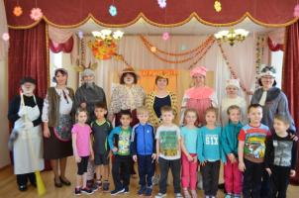
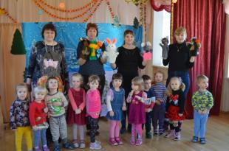 | 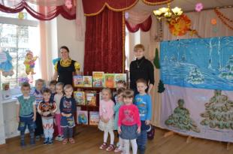

Как научить дошкольников писать стихи?
Что такое синквейн?
В дошкольном возрасте для развития речи, словотворчества, различных операций мышления можно предложить детям сочинять стихи. Но не обычные, а пятистрочные без рифмы.
Классический (строгий) дидактический синквейн строится так:
первая строка – тема синквейна, одно слово, существительное или местоимение;
вторая строка – два прилагательных или причастия, которые описывают свойства темы;
третья строка – три глагола или деепричастия, рассказывающие о действиях темы;
четвертая строка – предложение из четырех слов, выражающая личное отношение автора синквейна к теме;
пятая строка – одно слово (любая часть речи), выражающее суть темы; своего рода резюме.
В итоге получается короткое нерифмованное стихотворение, которое может быть посвящено любой теме.
Придумывать синквейны – довольно увлекательное и творческое занятие, при этом оно не требует специальных знаний или литературных талантов. Главное – хорошо освоить форму и «почувствовать» ее.
Для тренировки лучше всего взять в качестве темы что-нибудь хорошо известное, близкое и понятное автору. И начать с простых вещей. Например, попробуем составить синквейн на примере темы «мыло».
Первая строка – «мыло».
Вторая строка – два прилагательных, свойства предмета. Мыло какое? Можно перечислить в уме любые прилагательные. Предположим, в итоге мыло получилось «прозрачное, клубничное».
Третья строка – три действия предмета. Например, мыло может не просто лежать в мыльнице и пахнуть, оно может выскользнуть из рук и упасть, а при попадании в глаза – заставить плакать, а самое главное – им моются. А что еще может сделать мыло? Вспомним, и выберем в итоге три глагола. Например, так: «Пахнет, моет, пузырится».
Четвертая строчка – личное отношение автора к теме синквейна. В данном случае под личным отношением подразумеваются не только эмоции, которые испытывает автор. Это могут быть и ассоциации, и что-то, что по мнению автора, является главным в данном предмете, и какие-то факты из биографии, связанные с темой синквейна. Четвертая строка может быть такой: «Запах сладкий, вкус противный».
И, наконец, последняя строка – резюме в одно-два слова. Тут можно перечитать получившееся стихотворение, задуматься над возникшим образом предмета и попробовать выразить свои ощущения одним словом.
Что получилось в итоге? Пример классического дидактического синквейна строгой формы.
Мыло.
Прозрачное, клубничное.
Моет, пахнет, пузырится.
Запах сладкий, вкус противный.
Разочарование.
Маленькое, но занятное стихотворение, в котором все дети, когда-либо пробовавшие мыло на вкус, узнают себя. А в процессе написания мы еще вспомнили про свойства и функции мыла.
Потренировавшись на простых предметах, можно переходить к более сложным, но хорошо знакомым темам. Например: мама, детский сад, Новый год и т.д.
Мы с детьми попробовали сочинить такие стихи на тему «Зима». Вот что у нас получилось.
Зима.
Снежная, кружевная.
Укроет, разрисует, закружит.
Я восхищаюсь!
Зима-рукодельница.

Зима.
Ледяная, морозная.
Убаюкает, закружит, заметёт.
Любуюсь ей!
Зима-красавица, королева!

Зима.
Весёлая, вьюжная.
Заколдует, заиграет, загудит.
Играю с ней!
Зима – проказница!

Попробуйте и вы сочинить такое стихотворение вместе с ребёнком.
Материал подготовила учитель-логопед Борисова М.А.

Вечный капризуля и брюзга
Бывают дети, которые постоянно выражают недовольство. Капризы становятся для них способом общения. Родители постоянно ждут, что ребенок вот-вот начнет капризничать, раздражаются и заранее “ занимают оборону”.
Кто кого переупрямит
Лучший способ бороться с капризами – показать малышу, что подобное поведение ни к чему не приведет и желаемого (игрушки, лакомства, развлечений) он не добьется. Если малыш просто кричит или ноет без объяснения причины, вы можете честно признаться, что не понимаете его. Посоветуйте ему говорить нормальным тоном. Чем громче кричит ребенок, тем тише должны говорить взрослые.
Сначала выясним причину
Если малыш здоров и причин выражать недовольство, на ваш взгляд нет, постарайтесь определить, чем вызвана нервная реакция. Между прочим, тип поведения ребенка в известной степени зависит от пола. Маленькие девочки чаще выражают недовольство нытьем и слезами, но уступчивы, в то время как мальчики, начав что-то требовать, твердо стоят на своем. Одной из наиболее частых причин детских капризов может быть родительский стресс. Взрослые постоянно куда – то спешат, стараясь ка можно больше успеть. А дети вынуждены существовать с ними в одном темпе. Возможно, капризы – это форма протеста ребенка против жизни в состоянии постоянного напряжения.
Сделайте выбор сами
Родители бывают так сильно заняты, что не могут уделять детям достаточно внимания. Терзаясь чувством вины, они готовы удовлетворить любое их пожелание, хотя в глубине души понимают, что это далеко не лучший выход из положения. Чтобы у ребенка не возникло ощущения вседозволенности, ведите себя последовательно. Если вы что – то однажды разрешили ребенку, то старайтесь не изменять своему слову. Не стоит каждый день устраивать ребенку дискуссию на тему, можно ли есть шоколад перед обедом. Родители должны понимать, что маленький ребенок еще не умеет принимать самостоятельные решения. Поэтому взрослые должны сами определять правила повседневного общения, но так, чтобы у малыша не сложилось ощущения, что у него отняли свободу выбора.
Материал подготовила учитель-логопед Завьялова И.С.

Консультации для родителей: «Какая должна быть родительская требовательность и как воспитать волевые качества у ребёнка?»
Требовательность – взыскательное, не терпящее поблажек и послаблений отношение к себе и окружающим, к собственным обязанностям и к обязанностям других.
С самого раннего возраста ребёнка приучают выполнять различные обязанности и в связи с этим выдвигают перед ним определённые требования. Он должен одеваться, умываться, приводить в порядок свой уголок, ставить на место игрушки и другие вещи, соблюдать определённый режим. Постепенно круг обязанностей ребёнка расширяется. Нужно оставить товарищей и сделать что-либо по дому. Желания и обязанности далеко не всегда совпадают. А когда начнутся школьные годы, не так легко, преодолевая тысячи соблазнов, погружаться в занятия.
Дети слабовольных и неразумно любящих родителей вырастают безалаберными, безвольными, неподготовленными к жизни. И, наоборот, в семье, где родительская любовь сочетается с требовательностью, дети растут волевыми, организованными и дисциплинированными. Но какой должна быть требовательность? Прежде всего, требовательность-это не тирания.
Требовательность должна быть разумной и доброжелательной. Не следует уступать капризам и делать поблажки без нужды. Но, безусловно, следует считаться с обстоятельствами, с физическим и душевным состоянием ребёнка. Недопустима бесхарактерность со стороны родителей и недопустимо бездушие. Если ребёнок чувствует себя плохо, обычная работа будет для него непосильной.
Требовательность может проявляться только тогда, когда перед ребёнком выдвигаются посильные задачи и оказывается необходимая помощь в их решении. Иначе требовательность лишена смысла. Требование родителей должно быть понятно ребёнку. Даже самое справедливое и несложное требование, если оно не объяснено и выражено в деспотичной форме, вызывает сопротивление. И, наоборот, ребёнок выполнит самое сложное требование, если он действует сознательно и убеждённо. Многие требования родителей могут быть облечены в увлекательную игровую форму (например, помощь маме во «взрослом» деле). Детей вдохновит доверие, готовность родителей дать ему ответственное поручение.
Родители должны быть последовательными в своей требовательности. Нельзя чередовать требовательность с попустительством. Внезапная перемена в поведении родителей непонятна детям и вызывает лишь ожесточение. Очень важно не смешивать требовательность с мелочной опекой, с дёрганьем ребёнка по всякому поводу и без повода («Не беги», «Не кричи», «Не трогай» и т. д.). Такая опека только сковывает силы ребёнка. А для выполнения требований родителей нужна инициатива и активность. И, наконец, нельзя забывать, что родителям следует быть требовательными не только к детям, но прежде всего к самим себе. Тогда их требования будут убедительными и авторитетными.
Каждому человеку на своём жизненном пути приходиться встречаться с такими обстоятельствами, в которых необходимо быстро оценить обстановку, найти правильный выход из сложного и трудного положения, принять решение. Различные люди по- разному ведут себя в такие критические минуты. Одни колеблются, мечутся, выжидают, проявляют растерянность. Другие действуют без колебаний, смело принимают правильное решение и настойчиво проводят их в жизнь.
Решительность – это волевая черта характера, сочетание сообразительности, находчивости, смелости, твёрдости и настойчивости на пути к цели. Вырабатывается решительность тогда, когда человеку приходится на многие жизненные вопросы отвечать самостоятельно, не надеясь, что за него ответят другие. Поэтому родителям надо создавать такие условия, в которых у детей вырабатывалась бы привычка проявлять волю, самостоятельность и смелость. Больше всего вредит воспитанию этих черт характера излишняя заботливость, неразумная опека, проявляемые иногда родителями. Воля развивается в труде, в умении доводить начатое дело до конца. Здесь опять многое зависит от родителей. Воспитывая детей, необходимо проявлять к ним требовательность и в то же время вселять в них уверенность в своих силах. Если ребёнок проявил инициативу и самостоятельность, получив одобрение со стороны родителей, он начинает верить в себя, у него появляется мысль: «Я могу». Поверив себе в одном деле и проявив решительность, ребёнок начинает проявлять её и в других делах. Конечно, решительность должна быть разумной. Она не имеет ничего общего с детским упрямством, с часто присущим детям стремлением непременно настоять на своём независимо от обстоятельств, действовать вопреки мнению родителей. Надо приучать детей взвешивать возможности и соразмерять свои силы, обдумывать свои поступки и предвидеть их последствия, тормозить импульсивные действия.
Материал подготовила Потапова Н. А.

Ребусы для детей 6-7 лет
Цифры могут иметь два значения. Они стоят над словом? Чтобы отгадать ответ, надо переставить буквы с места на место в обозначенном порядке. Название цифры может быть частью слова (часто используют «сто», «пять»). Зачеркнутая цифра значит, что из слова нужно исключить букву с таким порядковым номером. Следует помнить, что некоторые цифры, так же как и предметы, могут иметь несколько названий (единица – «кол», «раз», «один»).
 | 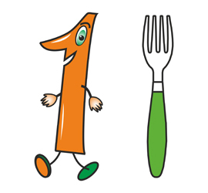
Подвал | Развилка
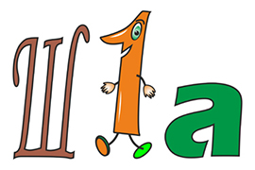 | 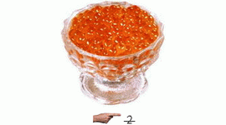
Школа | Ира
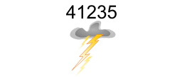 | 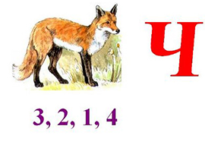
Розга | Силач
http://detki.today/rebusyi-v-kartinkah-s-otvetami-dlya-detey-6-7-let.html
До новых встреч!
Газета «Любознайка»
Учредитель и редакция «Детский сад №125 Выборгского района Санкт-Петербурга»
Тираж 25 экземпляров
Наш адрес: город Санкт-Петербург, проспект Луначарского, дом 62, корп.3, литера А

